Техническое решение

STEP LOGIC llc

младший инженер

Ильичев Антон Сергеевич

2019

1. Техническое задание 3

1.1. Требования к беспроводной сети 3

2. Техническое решение 3

2.1. Технические характеристики сети 3

**2.1.1. В соответствии с требованиями выше, определены технические характеристики для беспроводной сети 3**

**2.1.2. Особые технические характеристики для беспроводной сети в конференц‑зале 3**

2.2. Сценарии использования беспроводной локальной сети 4

2.3. Выбор оборудования 4

2.4. Размещение и подключение точек доступа к сети 6

2.5. Размещение контроллеров и коммутаторов доступа 6

2.6. Требования к сети заказчика 6

2.7. Выбор лицензий для оборудования 7

2.8. Требования к электропитанию и охлаждению коммутаторов и контроллеров 7

2.7. Спецификация проекта 7

Приложения 8

# **1. Техническое задание**

## **1.1. Требования к беспроводной сети**

1. Производитель – Cisco Systems;
2. Назначение беспроводной сети: передача голосовых потоков и данных приложений пользователей;
3. Обеспечить характеристики беспроводной сети на объекте в соответствии со стандартом беспроводной сети IEEE 802.11n для диапазона частот 2.4 ГГц и IEEE 802.11ac wave 2 для диапазона частот 5 ГГц.;
4. Лифтовые шахты, лестничные клетки, служебные помещения не входят в зону покрытия беспровоной сети. Коридоры, санузлы и лифтовые холлы имеют покрытие по остаточному принципу. Остальные помещения этажей имеют полное покрытие, в соответствии с требованиями.
5. Наличие роуминга между точками доступа;
6. Предположительное число клиентских устройств на 4‑ом этаже - 150 и 350 в конференц-зале;
7. Предположительное число клиентских устройств на 11-ом этаже – 150;
8. Обеспечить работу двух идентификаторов беспроводной сети: гостевой и корпоративный;
9. Оконечными устройствами являются ноутбуки, планшеты и смартфоны. Точные названия моделей производителей не известны.
10. Обеспечить базовый функционал беспроводной сети.

# **2. Техническое решение**

## **2.1. Технические характеристики сети**

### **2.1.1. В соответствии с требованиями выше, определены технические характеристики для беспроводной сети**

1. Уровень мощности точки доступа, должен быть не менее ‑67 дБ, руководствуясь рекомендациями производителя: [https://www.cisco.com/c/en/us/support/docs/wireless/5500-series-wireless-controllers/116057-site-survey‑guidelines‑wlan‑00.html](https://www.cisco.com/c/en/us/support/docs/wireless/5500-series-wireless-controllers/116057-site-surveyguidelineswlan00.html). При выходе из строя точки доступа, уровень мощности должен быть не менее ‑75дБ, тем самым организуется отказоустойчивость беспроводной сети;
2. Уровень сигнал/шум должен быть не менее 25 дБм, руководствуясь рекомендациями производителя: <https://www.cisco.com/c/en/us/support/docs/wireless/5500-series-wireless-controllers/116057-site-survey-guidelines-wlan-00.html>.
3. Управлять точками доступа должен контроллер беспроводной сети.

### **2.1.2. Особые технические характеристики для беспроводной сети в конференц‑зале**

1. Диапазон 5 ГГц является основным. Покрытие в спектре 2.4 ГГц предназначено для клиентских устройств, не поддерживающих режим работы в 5 ГГц. Из‑за характеристик диапазона 2.4 ГГц невозможно гарантировать должный уровень сервиса.
2. Уровень мощности должен быть неменее ‑57 дБ, руководствуясь  примерами проектирования производителя: <https://www.cisco.com/c/en/us/td/docs/wireless/controller/technotes/8-7/b_wireless_high_client_density_design_guide.html>;
3. Уровень сигнал/шум должен быть не менее 28 дБм, руководствуясь примерами проектирования рекомендациями производителя: <https://www.cisco.com/c/en/us/td/docs/wireless/controller/technotes/8-7/b_wireless_high_client_density_design_guide.html>;
4. Емкость сети конференц‑зала расчитана исходя из: 175‑ть клиентских устройств ассоциированы с сетью, но не участвуют в приемо‑передаче; 35 ‑ть клиентов потребляют 2 Мбит/с, 140-к клиентов потребляют 0.16 Мбит/с.

## **2.2. Сценарии использования беспроводной локальной сети**

Организовать работу двух идентификаторов беспроводной сети: гостевой и корпоративный, для доступа в сеть сотрудников.   
 Система аутентификации пользователей в гостевом идентификаторе реализуется настороне заказчика. Необходимо выполнить интеграцию с данной системой на контроллерах беспроводной сети.   
 Аутентификация пользователей в корпоративном идентификаторе будет реализована с использованием IEEE 802.1x стандарта по связке логин/пароль. Система с учетными записями сотрудников реализуется на стороне заказчика. Необходимо выполнить интеграцию с данной системой на контроллерах беспроводной сети.   
 Разграничение доступа в сеть заказчика между гостевым и корпоративным идентификаторами, реализуется привязкой разных списков контроля доступа.

## **2.3. Выбор оборудования**

Для обеспечения требуемых технических характеристик беспроводной локальной сети, выбрано следующие оборудование:

1. Cisco Aironet 2800i (точка доступа с внутренними антеннами). Выбор точки доступа основан на технических характеристиках и рекомендациях производителя.
   1. IEEE 802.11ac wave 2;
   2. 4-е приемо-передающие антенны, 3-и спектральных потока;
   3. Гибкий режим работы радио. Диапазон 2.4 ГГц и 5 ГГц;
   4. IEEE 802.3at;
   5. Два сетевых порта – 100/1000 Гбит/с

Подробная спецификация - <https://www.cisco.com/c/en/us/products/collateral/wireless/aironet-2800-series-access-points/datasheet-c78-736497.html?cachemode=refresh>.

1. Cisco Aironet 2800e (точка доступа с внешними антеннами). Выбор точки доступа основан на технических характеристиках и рекомендациях производителя.
   1. IEEE 802.11ac wave 2;
   2. 4-е приемо-передающих антенны, 3-и спектральных потока;
   3. Гибкий режим работы радио. Диапазон 2.4 ГГц и 5 ГГц;
   4. IEEE 802.3at;
   5. Два сетевых порта – 100/1000 Гбит/с.

Подробная спецификация - <https://www.cisco.com/c/en/us/products/collateral/wireless/aironet-3800-series-access-points/data_sheet-c78-736498.html>.

1. Cisco Catalyst 9800‑L (контроллер беспроводной сети) ‑ управляет точками доступа.Выбор контроллера основан на технических характеристиках и рекомендациях производителя.
   1. Поддержка до 100 точек доступа;
   2. Обслуживание до 2000 клиентов;
   3. Максимальная пропускная способность до 5 Гбит/с.

Подробная спецификация - <https://www.cisco.com/c/en/us/products/collateral/wireless/catalyst-9800-series-wireless-controllers/datasheet-c78-742434.html>.

1. Cisco AIR ANT2566D4M R= (внешняя полунаправленная антенна). Предназначена для установки на точки доступа 2802e с внешними антеннами. Выбор антенн основан на рекомендациях производителя.

Подробная спецификация - <https://www.cisco.com/c/en/us/td/docs/wireless/antenna/installation/guide/ant2566d4m.html>.

1. Cisco Catalyst 9300‑24P (коммутатор доступа).
   1. Наличие модульного разъема, для подключения сетевых карт;
   2. 24-е сетевых порта по 1 Гбит/с;
   3. IEEE 802.3at;

Подробная спецификация - <https://www.cisco.com/c/en/us/products/collateral/switches/catalyst-9300-series-switches/nb-06-cat9300-ser-data-sheet-cte-en.html>.

1. Cisco Catalyst 9200‑24P‑4G (коммутаторы доступа).
   1. 24-е сетевых порта по 1 Гбит/с;
   2. IEEE 802.3at;

Подробная спецификация - <https://www.cisco.com/c/en/us/products/collateral/switches/catalyst-9200-series-switches/nb-06-cat9200-ser-data-sheet-cte-en.html>.

1. Оптический трансивер, для установки в восходящие порты коммутаторов доступа:
   1. Скорость 1 Гб/с;
   2. Максимальная длина сегмента линии связи – 550 м;
   3. Режим работы – полный дуплекс;
   4. Тип коннектора – LC;
   5. Тип сетевого кабеля – многомод.

Подробная спецификация - <https://www.cisco.com/c/en/us/products/collateral/interfaces-modules/gigabit-ethernet-gbic-sfp-modules/datasheet-c78-366584.html>.

1. Сетевая карта C9300‑NM‑4G. Устанавливается в разъем, для сетевых карт, коммутатора Cisco Catalyst 9300-24U:
   1. 4-е оптических слота, для подключения трансиверов;
   2. Скорость каждого порта 1 Гбит/с.

## **2.4. Размещение и подключение точек доступа к сети**

Точки доступа на 11‑ом этаже, в количестве 10‑и штук, должны быть смонтированы на потолке и подключены линией связи к коммутатору доступа Cisco Catalyst 9200‑24P‑4G. Для монтажа точек доступа использовать стандартные крепления, поставляемые в комплекте. Питание точек доступа осуществляется согласно протоколу IEEE 802.3at от коммутатора доступа по кабелям СКС.

Точки доступа на 4‑ом этаже, в количестве 11‑ти штук, должны быть смонтированы на потолке и подключены линией связи к коммутатору доступа Cisco Catalyst 9300‑24P. Для монтажа точек доступа использовать стандартные крепления, поставляемые в комплекте. Питание точек доступа осуществляется согласно протоколу IEEE 802.3at от коммутатора доступа по кабелям СКС.

Точки доступа в конференц‑зале, в количестве 8‑ти штук, должны быть смонтированы на потолке и подключены линией связи, к коммутатору доступа Cisco Catalyst 9300‑24P. Для монтажа точек доступа использовать стандартные крепления, поставляемые в комплекте. Питание точек доступа осуществляется согласно протоколу IEEE 802.3at от коммутатора доступа по кабелям СКС. Внешние антенны, должны быть смонтированы на потолке и подключены соответствующими кабелями к точкам доступа. Для монтажа внешних антенн использовать стандартные крепления, поставляемые в комплекте.

Размещение и количество точек доступа определены в результате моделирования в программно‑аппаратном комплексе Ekahau и могут поменяться при радио обследовании.

## **2.5. Размещение контроллеров и коммутаторов доступа**

Коммутатор доступа Cisco Catalyst 9300‑24P должен быть размещен на 4‑ом этаже в телекоммуникационном шкафу, для установки требуется выделить одну секцию.

Коммутатор доступа Cisco Catalyst 9200‑24P‑4G должен быть размещен на 11‑ом этаже в телекоммуникационном шкафу, для установки требуется выделить одну секцию.

Два контроллера Cisco Catalyst 9800‑L должны быть размещены в телекоммуникационном шкафу в соответствующем помещении, для установки требуется выделить две секции.

## **2.6. Требования к сети заказчика**

Для подключения коммутаторов Cisco Catalyst 9300‑24P и Cisco Catalyst 9200‑24P‑4G к сети требуется два коммутатора распределения, каждый должен иметь четыре свободных порта для соединения с коммутаторами доступа.

Для подключения двух контроллеров Cisco Catalyst 9800‑L к сети требуется два коммутатора ядра, каждый должен иметь два свободных порта для соединения с контроллерами.

## **2.7. Выбор лицензий для оборудования**

1) Лицензирование точек доступа Cisco Aironet 2802i, Cisco Aironet 2802e и контроллера Cisco Catalyst 9800-L:

Для контроллера беспроводной сети лицензии не требуются. Точки доступа должны обладать базовым функционалом в соответствии с техническим заданием. На каждую точку беспроводного доступа необходима лицензия Cisco DNA Essentials сроком на 3 года.

Подробная схема лицензирования - [https://www.cisco.com/c/m/en_us/products/software/dna‑subscription‑wireless/en‑sw‑sub‑matrix‑wireless.html?oid=porew018984](https://www.cisco.com/c/m/en_us/products/software/dnasubscriptionwireless/enswsubmatrixwireless.html?oid=porew018984)б, <https://www.cisco.com/c/en/us/products/collateral/wireless/catalyst-9800-series-wireless-controllers/datasheet-c78-742434.html#Licensing>.

2) Лицензирование коммутаторов доступа Cisco Catalyst 9300-24P и Cisco Catalyst 9200-24P-4G:

. Коммутаторы должен обладать базовым функционалом в соответствии с техническим заданием. На каждый коммутатор доступа необходима лицензия Cisco DNA Essentials сроком на 3 года.

Подробная схема лицензирования - <https://www.cisco.com/c/en/us/products/collateral/switches/catalyst-9300-series-switches/nb-06-cat9300-ser-data-sheet-cte-en.html#Licensing>, <https://www.cisco.com/c/m/en_us/products/software/dna-subscription-switching/en-sw-sub-matrix-switching.html?OID=otren019471>.

## **2.8. Требования к электропитанию и охлаждению коммутаторов и контроллеров**

Расчет мощности потребления и тепловыделения контроллеров и коммутаторов доступа представлен в приложении 1. Рекомендуется устанавливать блоки распределения мощности в телекоммуникационном шкафу, так как длина кабеля питания у оборудования ограничена. Необходимо обеспечить резервное электроснабжение, при выходе основного источника питания.

## **2.7. Спецификация проекта**

Полная спецификация проекта - [**specification.xls**](specification.xls)**.**В приложении 2‑7 представлены: тепловые карты и схемы размещения точек доступа на этажах, полученные в результате планирования в программно‑аппаратном продукте Ekahau. Список оборудования представлен в приложение 8.

# **Приложение 1**

Таблица энергопотребления и тепловыделения оборудования.

|  |  |  |  |  |  |
| --- | --- | --- | --- | --- | --- |
| Тип сетевого оборудования | Модель | Потребляемая мощность (Вт) | Тип разъема розетки | Тепловыделение (Вт) | Количество требуемых линий электропитания |
| Коммутатор | Cisco C9300-24P-E | 715- первый БП  350 - второй БП | Europe, type Schuko  (CEE 7/4) | 495 | 2 |
| Полная мощность потребления |  | 1065 |  |  |  |
| Коммутатор | Cisco C9200-24P-E | 600 | Europe, type Schuko  (CEE 7/4) | 300 | 1 |
| Полная мощность потребления |  | 600 |  |  |  |
| Контроллер | Cisco C9800-L-C-K9 | 110 | Europe, type Schuko  (CEE 7/4) | 110 | 1 |
| Полная мощность потребления |  | 110 |  |  |  |
| Контроллер | Cisco C9800-L-C-K9 | 110 | Europe, type Schuko  (CEE 7/4) | 110 | 1 |
| Полная мощность потребления |  | 110 |  |  |  |

**Приложение 2**

Физическое размещение точек доступа на 4-ом этаже.

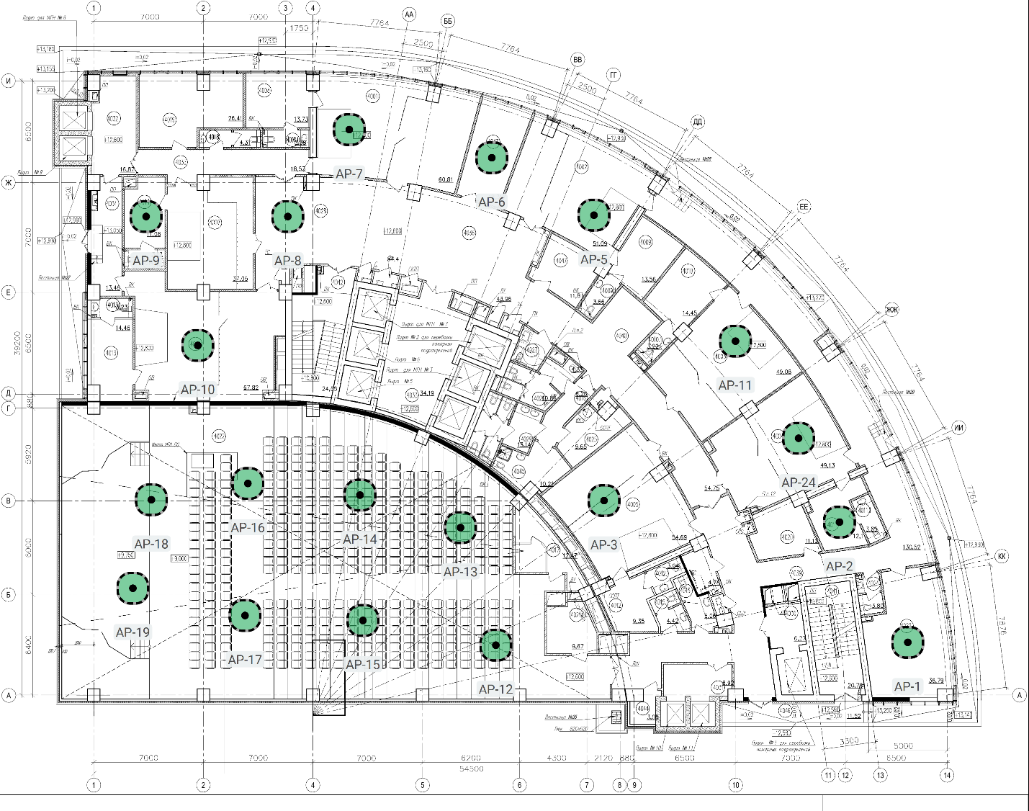

**Приложение 3**

Физическое размещение точек доступа на 11-ом этаже.

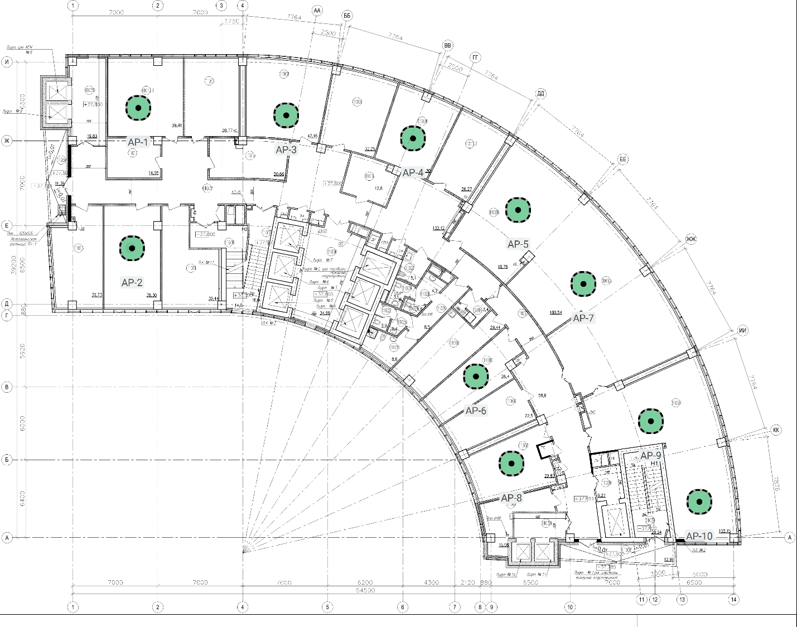

**Приложение 4**

Сила сигнала и зоны покрытия на 4-ом этаже в диапазоне 2.4 ГГц.

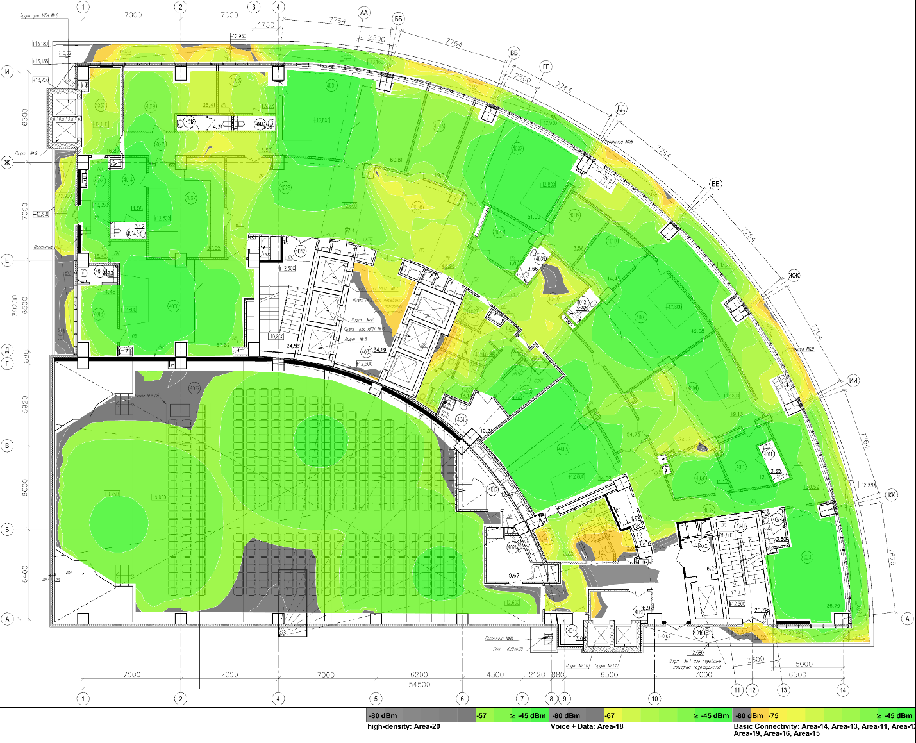

**Приложение 5**

Сила сигнала и зоны покрытия на 4-ом этаже в диапазоне 5 ГГц.

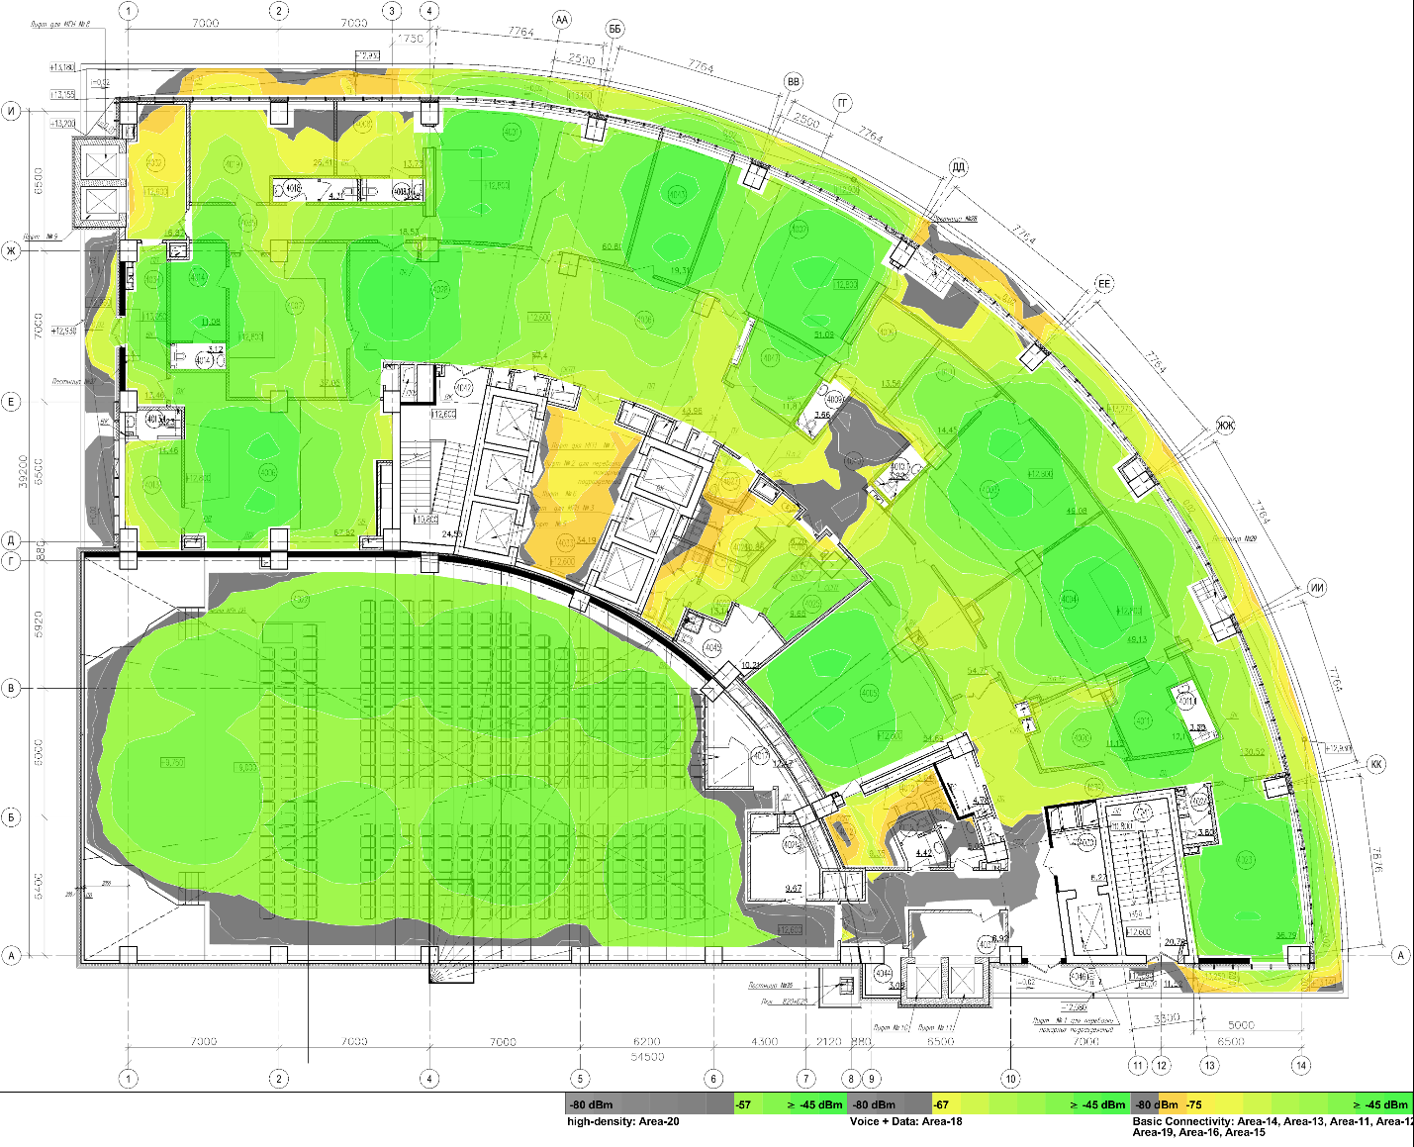

**Приложение 6**

Сила сигнала и зоны покрытия на 11-ом этаже в диапазоне 2.4 ГГц.

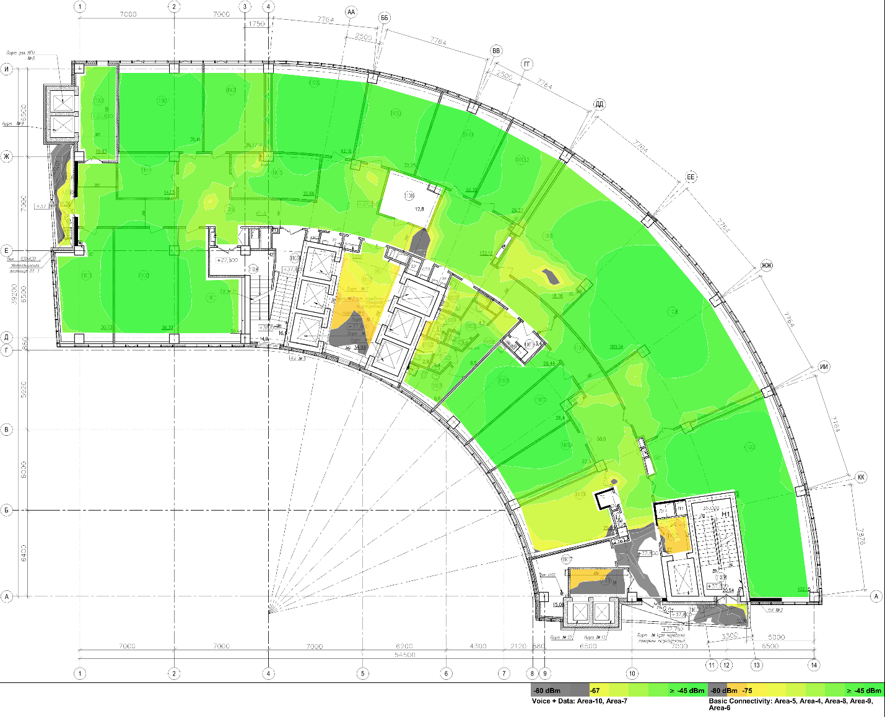

**Приложение 7**

Сила сигнала и зоны покрытия на 11-ом этаже в диапазоне 5 ГГц.

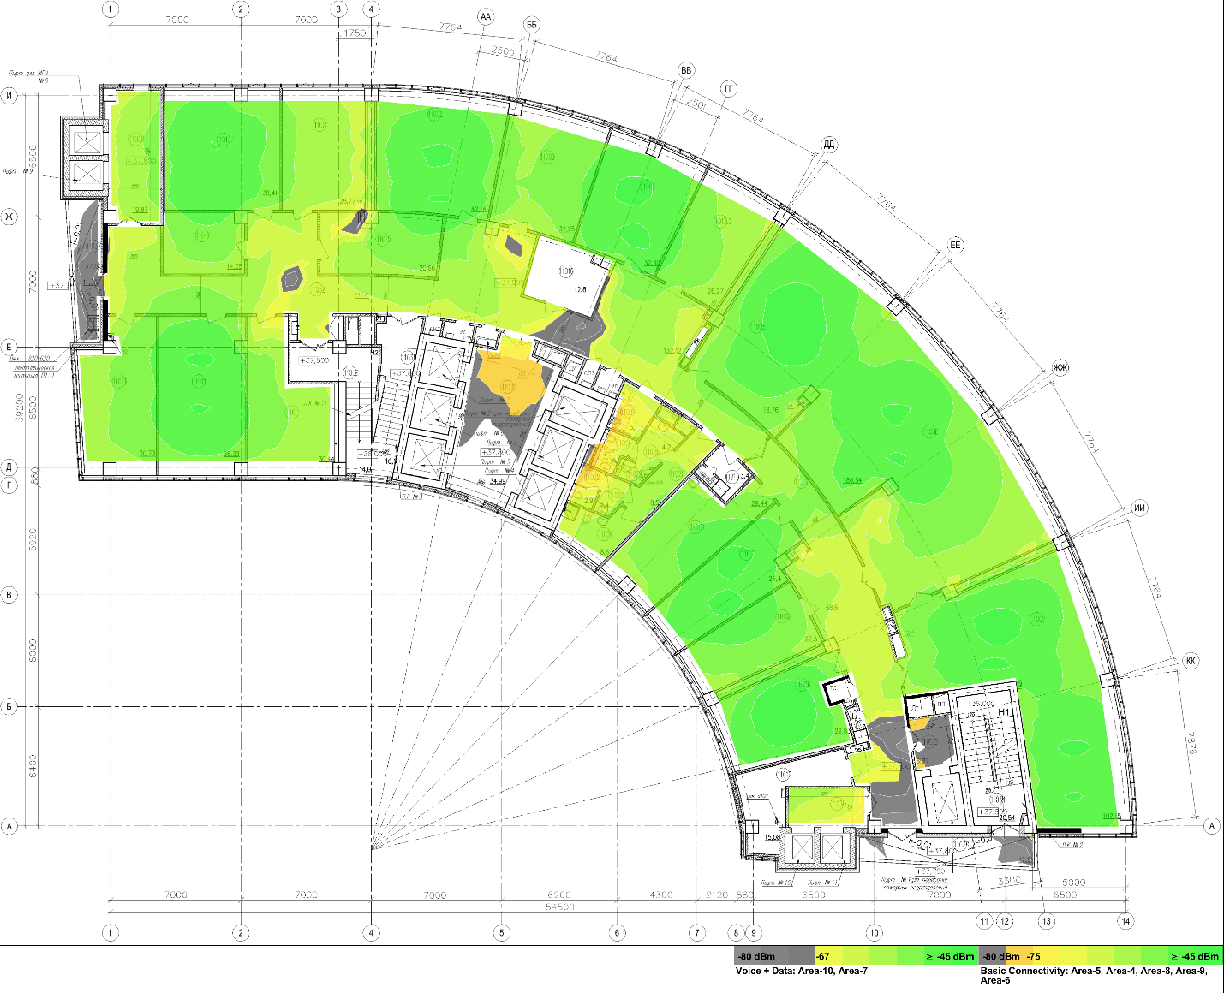

**Приложение 8**

Таблица оборудования для беспроводной локальной сети.

|  |  |  |
| --- | --- | --- |
| **Идентификационный номер**  **оборудования** | **Описание** | **Кол-во** |
| **AIR-AP2802I-R-K9** | 802.11ac W2 AP w/CA; 4x4:3; Int Ant; 2xGbE; R Domain (CFG) | 21 |
| CON-SNT-AAP829KR | SNTC-8X5XNBD 802.11ac W2 AP w/CA; 3x4:3; Int Ant; 2xG | 21 |
| AIR-AP-BRACKET-1 | 802.11 AP Low Profile Mounting Bracket (Default) | 21 |
| SW2802-CAPWAP-K9 | Cisco Aironet 2800 Series CAPWAP Software Image | 21 |
| AIR-AP-T-RAIL-R | Ceiling Grid Clip for Aironet APs - Recessed Mount (Default) | 21 |
| AIR-DNA-E | Aironet CISCO DNA Essentials Term Licenses | 21 |
| AIR-DNA-E-3Y | Aironet CISCO DNA Essentials 3 Year Term License | 21 |
| WLC-AP-T | Aironet AP License Term Licenses | 21 |
| WLC-AP-T-3Y | Aironet AP License 3 Year Term License | 21 |
| PI-LFAS-AP-T | Prime AP Term Licenses | 21 |
| PI-LFAS-AP-T-3Y | PI Dev Lic for Lifecycle & Assurance Term 3Y | 21 |
| AIR-DNA-NWSTACK-E | AIR CISCO DNA Perpetual Network Stack | 21 |
| AIR-DNA-E-T | Aironet AP License Term Licenses | 21 |
| AIR-DNA-E-T-3Y | Aironet CISCO DNA Essentials 3 Year Term License | 21 |
| **AIR-AP2802E-R-K9** | 802.11ac W2 AP w/CA; 4x4:3; Ext Ant; 2xGbE; R Domain | 8 |
| CON-SNT-AIR8RK9E | SNTC-8X5XNBD 802.11ac W2 AP w/CA; 3x4:3; Ext Ant; 2xG | 8 |
| AIR-AP-BRACKET-1 | 802.11 AP Low Profile Mounting Bracket (Default) | 8 |
| SW2802-CAPWAP-K9 | Cisco Aironet 2800 Series CAPWAP Software Image | 8 |
| AIR-AP-T-RAIL-R | Ceiling Grid Clip for Aironet APs - Recessed Mount (Default) | 8 |
| AIR-DNA-E | Aironet CISCO DNA Essentials Term Licenses | 8 |
| AIR-DNA-E-3Y | Aironet CISCO DNA Essentials 3 Year Term License | 8 |
| WLC-AP-T | Aironet AP License Term Licenses | 8 |
| WLC-AP-T-3Y | Aironet AP License 3 Year Term License | 8 |
| PI-LFAS-AP-T | Prime AP Term Licenses | 8 |
| PI-LFAS-AP-T-3Y | PI Dev Lic for Lifecycle & Assurance Term 3Y | 8 |
| AIR-DNA-NWSTACK-E | AIR CISCO DNA Perpetual Network Stack | 8 |
| AIR-DNA-E-T | Aironet AP License Term Licenses | 8 |
| AIR-DNA-E-T-3Y | Aironet CISCO DNA Essentials 3 Year Term License | 8 |
| **C9800-L-C-K9** | Cisco Catalyst 9800-L Wireless Controller_Copper Uplink | 2 |
| CON-SSSNT-C9800LCL | SOLN SUPP 8X5XNBD Cisco Catalyst 9800-L Wireless Controlle | 2 |
| SC9800LK9-1612 | C9800L UNIVERSAL (NETWORK ESSENTIALS) | 2 |
| C9800L-RMNT | C9800 Wireless Controller Rack Mount Tray | 1 |
| C9800-AC-110W | Cisco Catalyst 9800 L Wireless Controller Power Supply | 2 |
| CAB-AC-C5-EUR | AC Power Cord, Type C5, Europe | 2 |
| **AIR-ANT2566D4M-R=** | 2.4 GHz 6 dBi/5 GHz 6 dBi 60 Deg. Patch Ant., 4-port, RP-TNC | 8 |
| **C9200L-24P-4G-RE** | C9200L 24-port PoE+, 4x1G, Network Essentials, Russia ONLY | 1 |
| CON-SSSNT-CR92002G | SOLN SUPP 8X5XNBD C9200L 24-port PoE+, 4x1G, Network Essen | 1 |
| C9200L-DNA-E-24 | C9200L Cisco DNA Essentials, 24-port Term license | 1 |
| C9200L-DNA-E-24-3Y | C9200L Cisco DNA Essentials, 24-port, 3 Year Term license | 1 |
| PWR-C5-BLANK | Config 5 Power Supply Blank | 1 |
| C9200-STACK-BLANK | Catalyst 9200 Blank Stack Module | 2 |
| C9200L-NW-E-24 | C9200L Network Essentials, 24-port license | 1 |
| CAB-TA-EU | Europe AC Type A Power Cable | 1 |
| NETWORK-PNP-NONE | Network Plug-n-Play Opt Out SKU | 1 |
| **C9300-24P-E** | Catalyst 9300 24-port PoE+, Network Essentials | 1 |
| CON-SSSNT-C93002PE | SOLN SUPP 8X5XNBD Catalyst 9300 24-port PoE+, Network Esse | 1 |
| C9300-NW-E-24 | C9300 Network Essentials, 24-port license | 1 |
| SC9300NPE-1612 | Cisco Catalyst 9300 XE 16.12 UNIVERSAL - NPE | 1 |
| PWR-C1-715WAC-P | 715W AC 80+ platinum Config 1 Power Supply | 1 |
| PWR-C1-350WAC-P/2 | 350W AC 80+ platinum Config 1 Secondary Power Supply | 1 |
| CAB-TA-EU | Europe AC Type A Power Cable | 2 |
| C9300-STACK-NONE | No Stack Cable Selected | 1 |
| C9300-SPWR-NONE | No Stack Power Cable Selected | 1 |
| C9300-DNA-E-24 | C9300 DNA Essentials, 24-Port Term Licenses | 1 |
| C9300-DNA-E-24-3Y | C9300 DNA Essentials, 24-Port, 3 Year Term License | 1 |
| C9300-NM-4G | Catalyst 9300 4 x 1GE Network Module | 1 |
| NETWORK-PNP-NONE | Network Plug-n-Play Opt Out SKU | 1 |
| **GLC-LX-SM-RGD=** | 1000Mbps Multi Mode Rugged SFP | 8 |